GUIA N° 6
CIENCIAS NATURALES
“La fotosíntesis”

Nombre:

Curso: 3° Básico | Asignatura: Ciencias Naturales.
Fecha: 10 al 20 mayo | Conectarse con su profesora jefe para entregar indicaciones (páginas del libro, trabajo en el cuaderno, fecha de entrega, etc.
Objetivo de  aprendizaje OA4  NP1 | Describir la importancia de las plantas para los seres vivos, el ser humano y el medio ambiente (por ejemplo: alimentación, aire para respirar, productos derivados, ornamentación, uso medicinal) proponiendo y comunicando.
Recursos pedagógicos | - Guía  - Videos explicativos  https://www.youtube.com/watch?v=tdDg1uSKyns  - Curriculum en línea MINEDUC, Aprendo en Línea, Priorización Curricular Ciencias Naturales  - Aprendo TV, Ciencias Naturales  - Páginas del libro: 94  Página Cuaderno de actividades: 54
Instrucciones para desarrollar la guía | 1.- Lee atentamente las instrucciones de la guía.  2.- Para complementar los aprendizajes se sugiere acceder al video explicativo.  3.- Anota en tu cuaderno de Ciencias Naturales el nombre de la guía, el número del objetivo de aprendizaje (OA4)  4.- Esta guía consta de preguntas múltiples y de desarrollo. La opción múltiple es una sola respuesta correcta. Marca con una X.  5.- Al finalizar, revisa y entrega tu guía desarrollada para su revisión.  6.- No olvides comunicarte con tu profesora en caso de dudas.

LEE Y REPONDE:

Las plantas producen sus propios nutrientes. Este proceso tan importante ocurre en las hojas y se denomina fotosíntesis.
Para que ocurra la fotosíntesis la planta necesita agua, dióxido de carbono y energía lumínica. El agua es absorbida por las raíces y distribuida a través del tallo. El dióxido de carbono es un gas, presente en el aire, que ingresa a las hojas. La energía lumínica es aportada por el Sol o por otras fuentes de luz. El proceso de fotosíntesis produce los nutrientes de las plantas y libera oxígeno, gas imprescindible para los seres vivos.
Sintetiza

Las hojas son estructuras de las plantas. Tienen como función la producción de nutrientes mediante la fotosíntesis. El alimento que produce la planta se llama glucosa.

Las hojas necesitan luz, aire (dióxido de carbono) y agua para fabricar su alimento y liberar otro gas, (oxígeno) al aire.
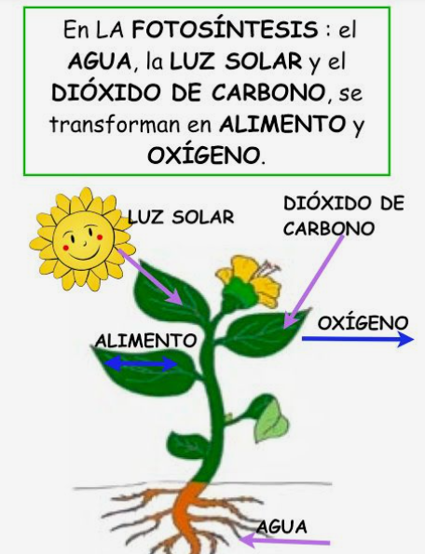

Glucosa

ACTIVIDAD 1:

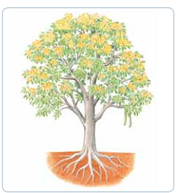
Observa la imagen y responde.
1.- ¿En qué estructura de la planta se produce la fotosíntesis?
- En la hoja.
- En el tallo.
- En la raíz.
2.- ¿Qué necesitan las plantas para hacer la fotosíntesis?

- Luz solar y agua.
- Luz solar y oxígeno.
- Luz solar, agua y dióxido de carbono.
3.- ¿Qué importancia tiene la fotosíntesis para los seres vivos?

- Produce alimento.
- Produce oxígeno.
- Produce sales minerales.
4.- ¿Qué importancia tienen las hojas para las plantas?

- Absorben agua y sales minerales.
- Es la estructura de la planta donde ocurre la fotosíntesis.
- Transportan el agua y sales minerales a diferentes partes de la planta.
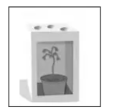
5.- Juan tomó una planta y la colocó en una caja con grandes agujeros en la parte superior. Puso la caja en una habitación oscura y regó la planta con frecuencia, sin embargo, transcurridas dos semanas, la planta murió. ¿Qué le faltó a la planta para que ocurriera esta situación?

- Luz.
- Agua.
- Oxígeno.

6.- Las plantas que crecen cerca de una erupción volcánica no pueden realizar la fotosíntesis, pues las cenizas las cubren por completo. ¿Qué sustancias dejarán de formar las plantas debido a esta situación?

- Agua y glucosa.
- Oxígeno y glucosa.
- Dióxido de carbono.
ACTIVIDAD 2:

Dibuja una planta con sus estructuras. Pinta con rojo el camino que recorren el agua y los minerales cuando ingresan a la planta y explica la función que cumple cada estructura.
PONTE A PRUEBA

Hoja:
__________________________________
__________________________________
__________________________________
Tallo:
__________________________________
__________________________________
__________________________________
Raíz:
__________________________________
__________________________________
__________________________________

TRABAJA JUNTO A TU PROFESORA.

ACTIVIDAD 3: Lee y desarrolla en tu cuaderno de la asignatura la página 94 del texto de estudio. Recuerda que debes escribir el objetivo y la fecha en que realizaste la actividad usando letra clara en tus respuestas.

ACTIVIDAD 4: Responde en el cuaderno de actividades de la asignatura las preguntas realizadas en la página 54.

